DECLARATORIA DE INEXISTENCIA
El Paisnal 18 de Febrero de 2022

Público en general

Presente.

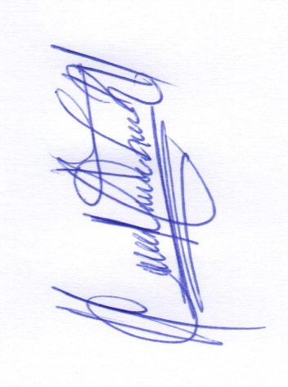
Por este medio , la Alcaldía Municipal de la ciudad de El Paisnal , hace del conocimiento general en cumplimiento de la Ley de Acceso a la Información Pública Se solicitó lo siguiente Guía de organización de Archivos según lo hizo saber por escrito jefatura Administrativa menciono no se encuentra dicha unidad Por lo tanto no se puede ser publicada y para los efectos pertinentes se extiende la presente.

Licda. Clelia Mairena Leiva de Villatoro
Oficial de Información

